**МКОУ Ванашинская ООШ**

**1.По целевой программе**

**«Комплексные меры противодействия злоупотреблению наркотических средств»**.

|  |  |  |  |  |  |  |
| --- | --- | --- | --- | --- | --- | --- |
| № | Содержание | Класс | Кол-во уч. | Дата | Приглашенные | Ответственные |
| 1 | Тематический кл.час «История развития отечественного футбола» | 6-9 | 24 | 29.09. 17г. |  | Изиев С.С. |
| 2 | Беседа«Вред алкоголя, наркотиков,  курения». С приглашением ПДН | 5-6 | 12 | 19.09. 17г. | Старший инспектор ПДН Хайбулаев М.Г. | Насирханова Н.М. |
| 3 | Беседа «От шалости к правонарушениям». | 6 | 6 | 19.09. 17 | Старший инспектор ПДН Хайбулаев М.Г. | Кл.рук.  Салимбекова С.М. |

Тематический кл.час «История развития отечественного футбола» 6-9кл Изиев С.С.

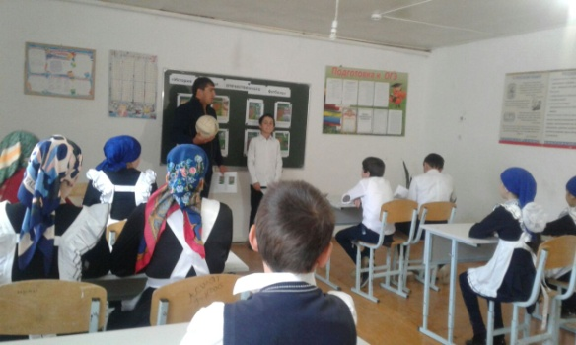

Беседа «От шалости к правонарушениям».5-6кл Салимбекова С.М.

